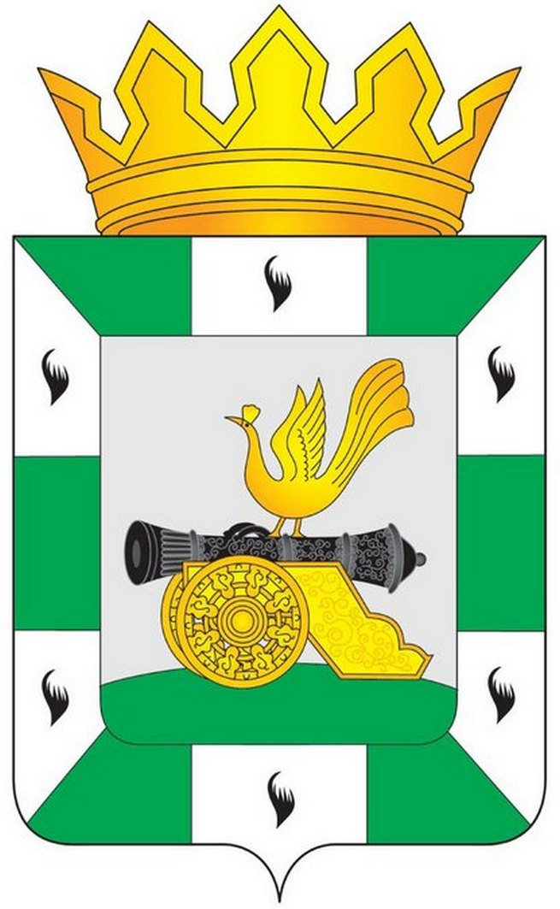
МУНИЦИПАЛЬНОЕ ОБРАЗОВАНИЕ
«СМОЛЕНСКИЙ РАЙОН» СМОЛЕНСКОЙ ОБЛАСТИ

СМОЛЕНСКАЯ РАЙОННАЯ ДУМА

РЕШЕНИЕ

О ходатайстве о награждении Почетной грамотой Министерства сельского хозяйства Российской Федерации

В соответствии с Положением о Почетной грамоте Министерства сельского хозяйства Российской Федерации – ведомственном знаке отличия, дающим право на присвоение звания «Ветеран труда», утвержденным Приказом Министерства сельского хозяйства Российской Федерации от 24 августа 2016 года № 380 «О ведомственных наградах Министерства сельского хозяйства Российской Федерации», руководствуясь Уставом муниципального образования «Смоленский район» Смоленской области, Смоленская районная Дума

РЕШИЛА:

Ходатайствовать перед Министерством сельского хозяйства и продовольствия Смоленской области о награждении Почетной грамотой Министерства сельского хозяйства Российской Федерации – ведомственном знаком отличия, дающим право на присвоение звания «Ветеран труда», Рубцова Владимира Ильича, индивидуального предпринимателя, главы крестьянского (фермерского) хозяйства за многолетний добросовестный труд, большой личный вклад в развитие агропромышленного комплекса Смоленской области.

Председатель Смоленской районной Думы А.В. Маслов

